Prema rezultatima vrednovanja, temeljem 762 pristigla odgovora na upitnik, državni stručni skup za učitelje i nastavnike engleskoga jezika pod nazivom Formativno i sumativno vrednovanje produktivnih vještina kao sastavni dio procesa poučavanja, održan 1. i 2. srpnja 2021. u online okruženju, procijenjen je izvrsnim.

1) Primjenjivost tema u praksi
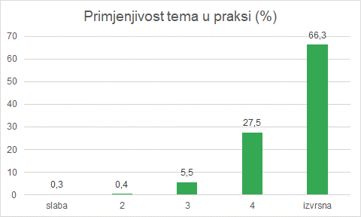
 | N | %
slaba | 2 | 0,3
2 | 3 | 0,4
3 | 42 | 5,5
4 | 210 | 27,5
izvrsna | 505 | 66,3
Ukupno | 762 | 100,0

S prosječnom ocjenom 4.59 sudionici na pitanje o primjeni tema u praksi smatraju da je pokazano i primjenjivo u nastavnoj praksi.
2) Aktualnost sadržaja
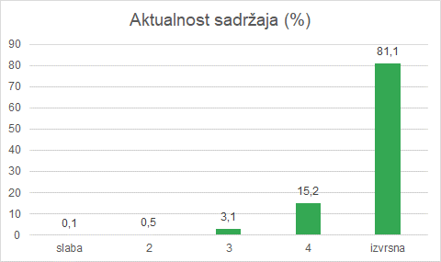
 | N | %
slaba | 1 | 0,1
2 | 4 | 0,5
3 | 23 | 3,1
4 | 116 | 15,2
izvrsna | 618 | 81,1
Ukupno | 762 | 100,0

S prosječnom ocjenom 4.76 sudionici na pitanje o aktualnosti sadržaja smatraju da su sadržaji vrlo aktualni.
3) Značaj stručnoga skupa za osobni profesionalni razvoj
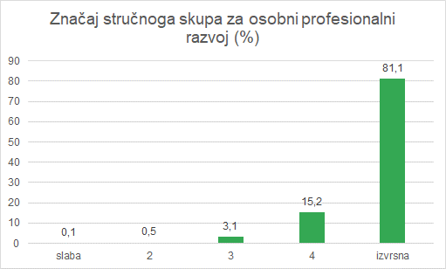
 | N | %
slaba | 1 | 0,1
2 | 9 | 1,2
3 | 53 | 7,0
4 | 160 | 21,0
izvrsna | 539 | 70,7
Ukupno | 762 | 100,0

S prosječnom ocjenom od 4.61 sudionici skupa smatraju da je skup značajan za njihov osobni profesionalni razvoj.

4) Pripremljenost predavača
 | zadovoljavajuća | uspješna | vrlo uspješna | izvrsna
Jasenka Čengić, mag. educ. philol. angl | 0,92 | 5,90 | 19,00 | 74,18
izv. prof. dr. sc. Ivana Cindrić | 0,00 | 4,22 | 18,58 | 77,21
Snježana Pavić, prof., učitelj savjetnik | 1,18 | 6,41 | 21,05 | 71,37
Daniela Reić Šućur, prof., učitelj mentor | 0,00 | 2,50 | 11,84 | 85,66
Melita Jurković, prof., profesor savjetnik | 0,00 | 2,76 | 13,42 | 83,82
Ivana Pločkinić, prof., profesor mentor | 0,00 | 3,92 | 18,30 | 77,78

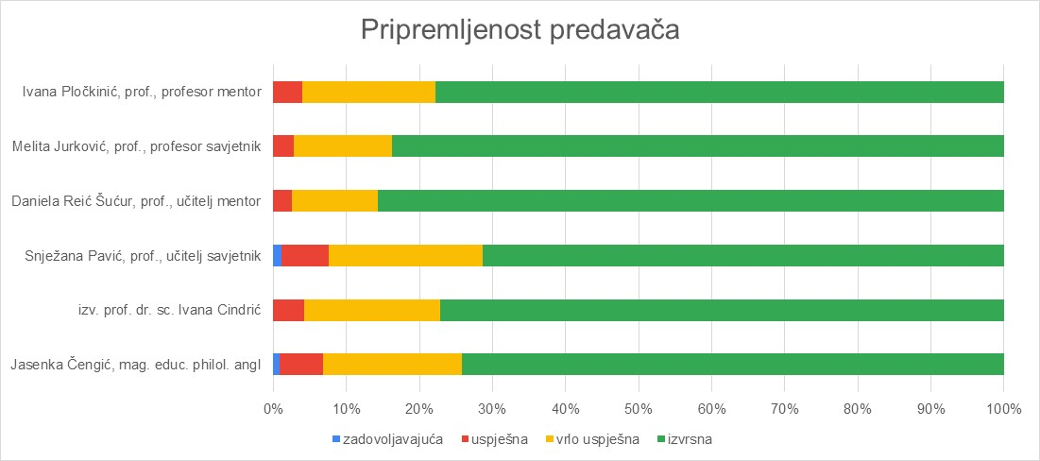
Pripremljenost predavača ocijenjena je izvrsnim ocjenama.

4) Jasnoća izlaganja
 | zadovoljavajuća | uspješna | vrlo uspješna | izvrsna
Jasenka Čengić, mag. educ. philol. angl | 1,96 | 6,54 | 21,99 | 69,50
izv. prof. dr. sc. Ivana Cindrić | 0,00 | 4,74 | 20,03 | 75,23
Snježana Pavić, prof., učitelj savjetnik | 1,71 | 7,09 | 21,13 | 70,08
Daniela Reić Šućur, prof., učitelj mentor | 0,00 | 3,16 | 13,44 | 83,40
Melita Jurković, prof., profesor savjetnik | 0,00 | 3,56 | 15,30 | 81,13
Ivana Pločkinić, prof., profesor mentor | 0,00 | 4,73 | 22,47 | 72,80

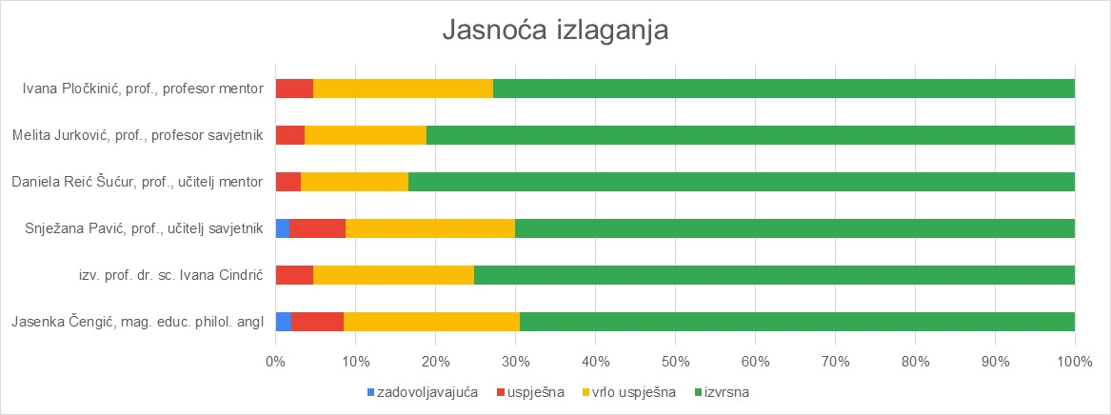
Jasnoća izlaganja predavača ocijenjena je izvrsnim ocjenama.

5) Ocjena stručnoga skupa u cjelini
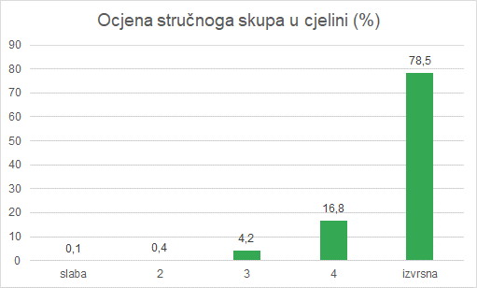
 | N | %
slaba | 1 | 0,1
2 | 3 | 0,4
3 | 32 | 4,2
4 | 128 | 16,8
izvrsna | 598 | 78,5
Ukupno | 762 | 100,0

Kada je riječ o evaluaciji skupa općenito zadovoljstvo skupom u cjelini sudionici skupa su ocijenili prosječnom ocjenom 4.73.

Što biste posebno izdvojili kao vrijednost ovoga državnoga skupa? (730 odgovora)
„Odlično pojašnjeni termini sumativnog i formativnog vrednovanja i dobri primjeri primjene vrednovanja u praksi koji su mi dosad kao učitelju početniku bili podosta apstraktni.“
„Pojašnjenja i davanje primjera dobre prakse u ocjenjivanju svih vještina.“
„Dobili smo puno konkretnih i primjenjivih savjeta. Nekad se na ovakvim skupovima iznose neka teorijska mišljenja, ali bez konkretnih koraka u ''stvarnoj'' nastavi, na ovom skupu to nije bio slučaj.“
„Aktualnost teme vrednovanja. Predavači su sjajni, baš su se pripremili vrlo profesionalno.“
„Aktualne teme i konkretna rješenja koja se mogu primijeniti u svakodnevnom radu.“

Predložite moguća poboljšanja (680 odgovora)
„S obzirom na sve veći broj učenika po prilagođenom programu, naročito onih koji se integriraju u redovni obrazovni sustav pod svaku cijenu, bilo bi od velike pomoći kada bi nam stručne kolegice pokazale formativno i sumativno ocjenjivanje za takve, izrazito teške slučajeve.“
„Bilo bi dobro kad bi se pojedina predavanja mogla snimiti, kako bi se mogla još koji put pogledati. Koncentracija ponekad malo padne pa neki detalji promaknu.“
„Rad u kombiniranim odjeljenjima u razrednoj nastavi- o tome se ne priča, a mnogi nakon faxa direktno ulaze u takvu nastavu.“
„Bilo bi lijepo kad bismo u idućim skupovima mogli imati i jedno predavanje iz područja npr. psihologije jer smatram da nam je u ovom "novom normalnom" to prijeko potrebno (npr. burn out sindrom i kako se nositi s njim).“
„Kognitivni, psihološki i emocionalni procesi kod učenika prilikom usvajanja znanja i učenja, Strategije usvajanja znanja, Stres i izazovi nastavničkog poziva, Učitelj kao poziv ne posao.“

